Уважаемые родители!

Нет ничего более ценного для каждого родителя, чем благополучие ребенка и его безопасность.
В связи с наступлением рождественских и новогодних праздников, обращаем внимание жителей Житковичского района на то, что пиротехнические изделия пожаро - и взрывоопасны, их использование представляет угрозу для здоровья и безопасности граждан, нарушает их спокойствие.
Так, в соответствии со ст. 23.48 Кодекса Республики Беларусь об административных правонарушениях за нарушение правил обращения с пиротехническими изделиями предусмотрено за первый раз предупреждение или наложение штрафа в размере до десяти базовых величин, за повторное совершение указанного деяния предусмотрен штраф в размере от десяти до двадцати базовых величин.
За использование пиротехнических изделий в общественных местах граждане будут привлекаться к административной ответственности по ст. 17.1 Кодекса Республики Беларусь об административных правонарушениях за мелкое хулиганство, так как данные действия нарушают как общественный порядок, так и спокойствие людей, за что предусмотрен штраф в размере от двух до тридцати базовых величин или административный арест.
При нанесении пиротехническими изделиями ущерба жизни и здоровью граждан наступает уголовная ответственность по ст.299 Уголовного кодекса Республики Беларусь.
Важно осознавать, что использование пиротехники нередко приводит к травматизму, в первую очередь среди несовершеннолетних.
При использовании пиротехнических изделий детьми ответственность родителей наступает по статье 9.4 Кодекса Республики Беларусь об административных правонарушениях.
Правонарушение, предусмотренное данной статьей, состоит в бездействии родителей или лиц, их заменяющих, т.е. когда они не выполняют обязанности по воспитанию детей, а именно не заботятся о нравственном, духовном и физическом развитии детей, укреплении их здоровья, создании необходимых условий для своевременного получения образования, успешного обучения и т.д., чем не выполняют требования, закрепленные статьей 75 Кодекса Республики Беларусь о браке и семье, что повлекло совершение детьми, не достигшими возраста административной либо уголовной ответственности, деяния, содержащего признаки правонарушения либо преступления.
За его совершение предусмотрено административное взыскание в виде предупреждения или штрафа в размере до десяти базовых величин.
За то же деяние, совершенное повторно в течение одного года после наложения административного взыскания за такое же нарушение, предусмотрено взыскание в виде штрафа в размере от десяти до двадцати базовых величин.
При этом протоколы об административном правонарушении, предусмотренном статьей 9.4 Кодекса Республики Беларусь об административных правонарушениях, составляются в отношении обоих родителей.
По данным статистики, в Беларуси только за период рождественских и новогодних праздников в результате использования пиротехники в 2018 году произошел 71 несчастный случай (травмированы 71 человек, из них 27 детей),
в 2019 году – 34 несчастных случая (травмированы 34 человека, из них 11 детей).
«Причиной всех полученных травм стало не плохое качество применяемых пиротехнических изделий (как правило, все они сертифицированы и имеют надлежащее качество), а банальное нарушение правил безопасности при их использовании – просто не читают и не выполняют требований, изложенных в инструкции по эксплуатации», – отметили в МЧС.

Изучение характеристик городских дворов и территорий вблизи жилых домов показало, что большая их часть не позволяет обеспечить условия для безопасного использования пиротехники III класса опасности и подкласса опасности IIIа, так как опасная зона – в радиусе 30 м и 20 м соответственно.
«Граждане заведомо не в состоянии обеспечить отсутствие в опасной зоне зданий, сооружений, автомобильного транспорта и другого имущества, что автоматически делает каждого из них нарушителями установленных требований безопасности при использовании пиротехники. Кроме того, применение пиротехники на придомовых территориях практически невозможно без создания угрозы причинения вреда жизни и здоровью людей, а также риска повреждения имущества граждан и юрлиц», – добавили в МЧС.

Кроме того, при использовании пиротехники часто создается неудобство и шум, мешающий людям отдыхать (особенно с 22.00 до 6.00).

Уважаемые родители! Будьте осторожны, берегите себя и своих детей.

О правилах безопасности использования пиротехники не забывайте даже в тех случаях, когда речь идет о безобидных с виду хлопушках и фонтанах, и тогда зажигательный праздник оставит только приятные воспоминания!

Комиссия по делам несовершеннолетних Житковичского райисполкома

ОСТОРОЖНО!
ПИРОТЕХНИКА!

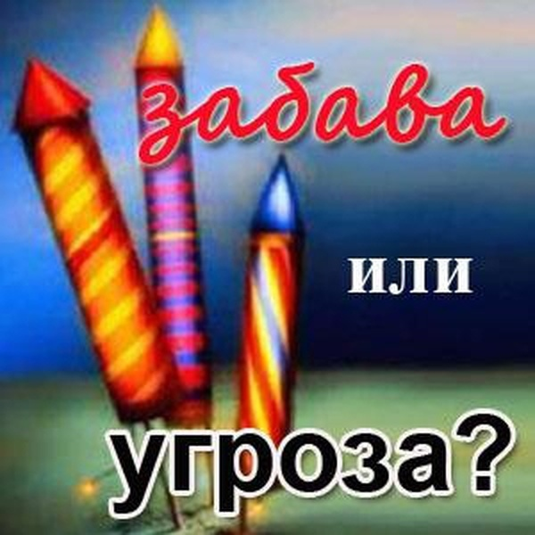

Житковичи 2020

